Областное государственное казенное учреждение
«Центр социальной помощи семье и детям Молчановского района»

СОБЫТИЙНЫЙ ВЕСТНИК


Февраль 2024г.

Томская область
Мастер-класс «Приемы работы с агрессивными детьми»

01 февраля 2024 года на базе Детской школы музыкальных искусств с.Кожевниково педагог-психолог Службы помощи семье и детям О.С. Васина провела для педагогов мастер-класс «Приемы работы с агрессивными детьми».
Цель мероприятия - познакомить педагогов со способами снятия агрессивности у детей школьного возраста.
Первый блок мастер-класса теоретический: педагог-психолог раскрыла понятия агрессия, агрессивность и агрессивное поведение. Проговорили причины агрессии. После этого решались ситуативные задачи.
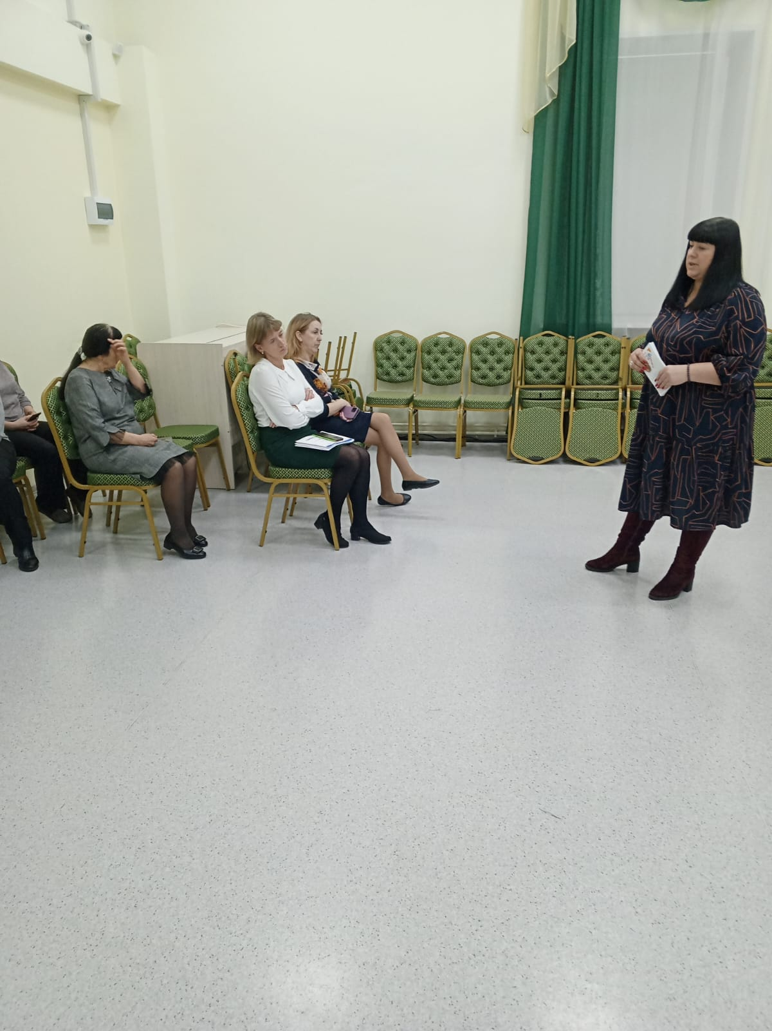
Во втором блоке педагог-психолог участников мастер-класса познакомила с арт-терапевтическими технологиями и их применением в образовательной деятельности. Рассмотрели возможность внедрения этих технологий на базе художественного отделения.
Результатами мастер-класса стали - практическое освоение педагогами методов и упражнений в арт-терапии, предлагаемых педагогом-психологом на мастер-классе; повышение уровня профессиональной компетентности педагогов в области арт-терапии; рост мотивации участников мастер-класса к формированию собственного стиля творческой педагогической деятельности.
На мастер классе педагог-психолог применила:
Упражнение «Подари улыбку другу»
Словесная игра «Я»
Упражнение «Мозговой штурм»
Упражнение «10 секунд».
Мастер-класс прошел в позитивной атмосфере. Педагог-психолог получила обратную связь.
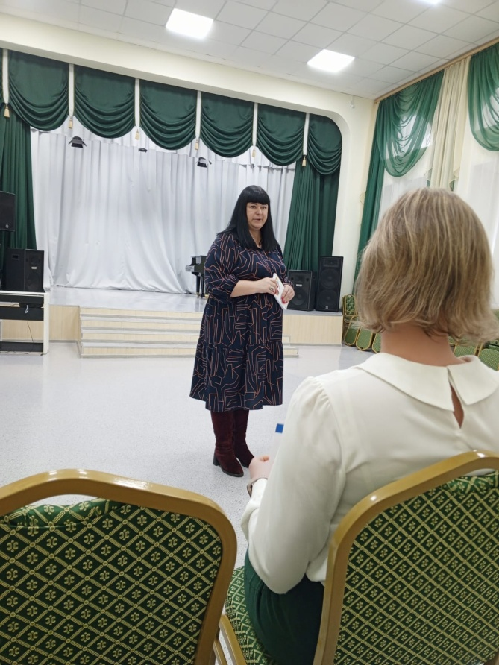

Педагог-психолог О.С.Васина
«Всё начинается с сердечек»

День Святого Валентина- особенный праздник. Он дарит возможность очередной раз в году выразить любовь к близким и окружающим людям.
В этот день по обстоятельствам можно обойтись и без цветов, и без подарка, но вот чтобы не вручить валентинку с признанием в любви - такого допустить нельзя! Поэтому, 14 февраля надо обязательно заняться изготовлением валентинок, сделанными своими руками.
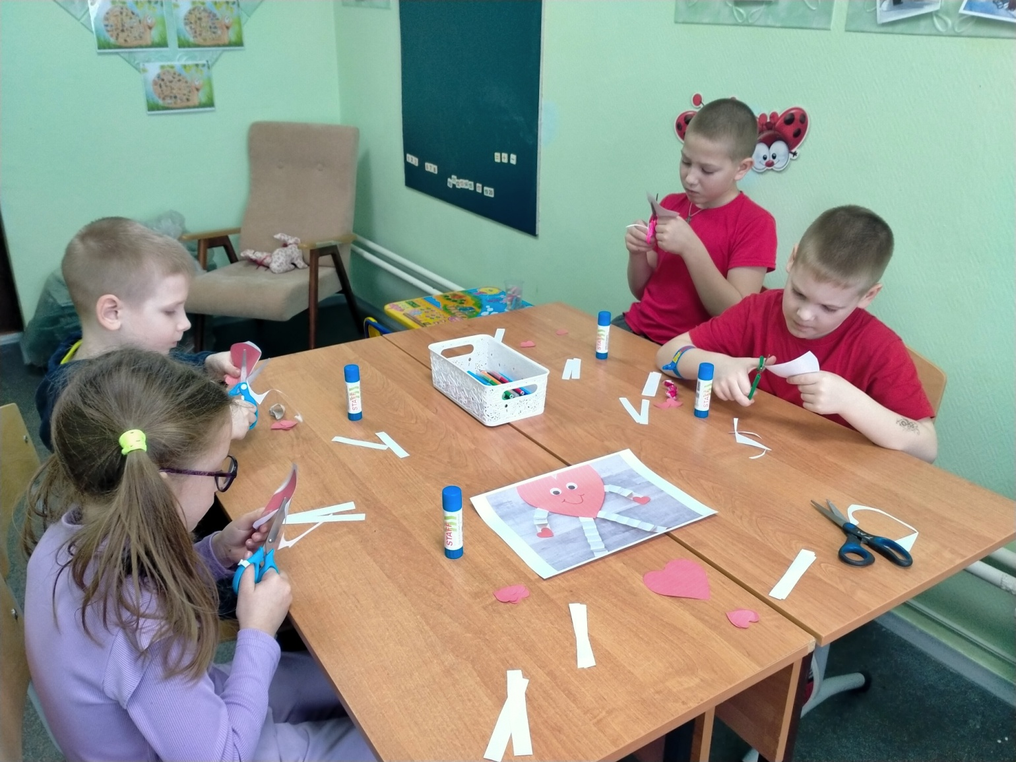

Так и мы с детьми нашего центра в праздник всех влюбленных изготовили валентинки для своих любимых. Ребята делали их не просто со старанием, а с особой бережностью и любовью, ведь каждая валентинка предназначалась самому дорогому и любимому человеку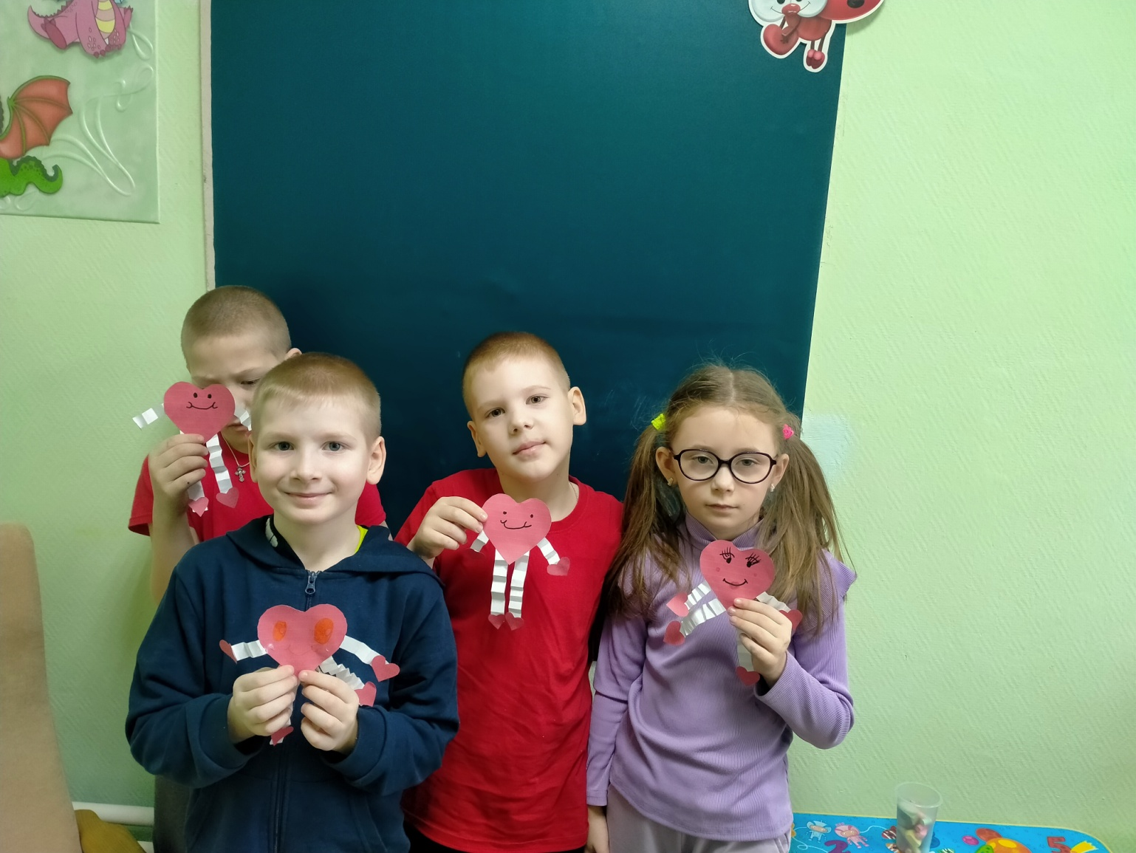

Мухина Гульмира Кахрамановна,
логопед

Как мы готовили подарки для мам»
Приближается светлый, добрый и нежный праздник 8 марта.
Мама - это начало нашей жизни, самый теплый взгляд, самое любящее сердце, самые добрые руки. Порой мы забываем говорить мамам самые нежные слова, признаваться им в любви, но мы знаем пока у нас есть мама - мы находимся под защитой ангела-хранителя.
Для того чтобы как можно полнее проявить свои чувства, нужно сделать подарок маме своими руками. Это станет настоящим сюрпризом, в который вложена частичка души и тепло рук, и наилучшим доказательством того, насколько дорога, любимая мама. Маме будет приятно само внимание, и любой презент, даже самый неказистый, но изготовленный чадом собственноручно, вызовет слезы умиления и благодарности.
Задача педагогов стремиться сформировать у детей желание заботится о мамах, радовать их хорошими поступками, баловать ласковыми и нежными словами, преподносить подарки, не купленные в магазине, а сделанные своими руками.ласковыми и нежными словами, преподносить подарки, не купленные в магазине, а сделанные своими руками.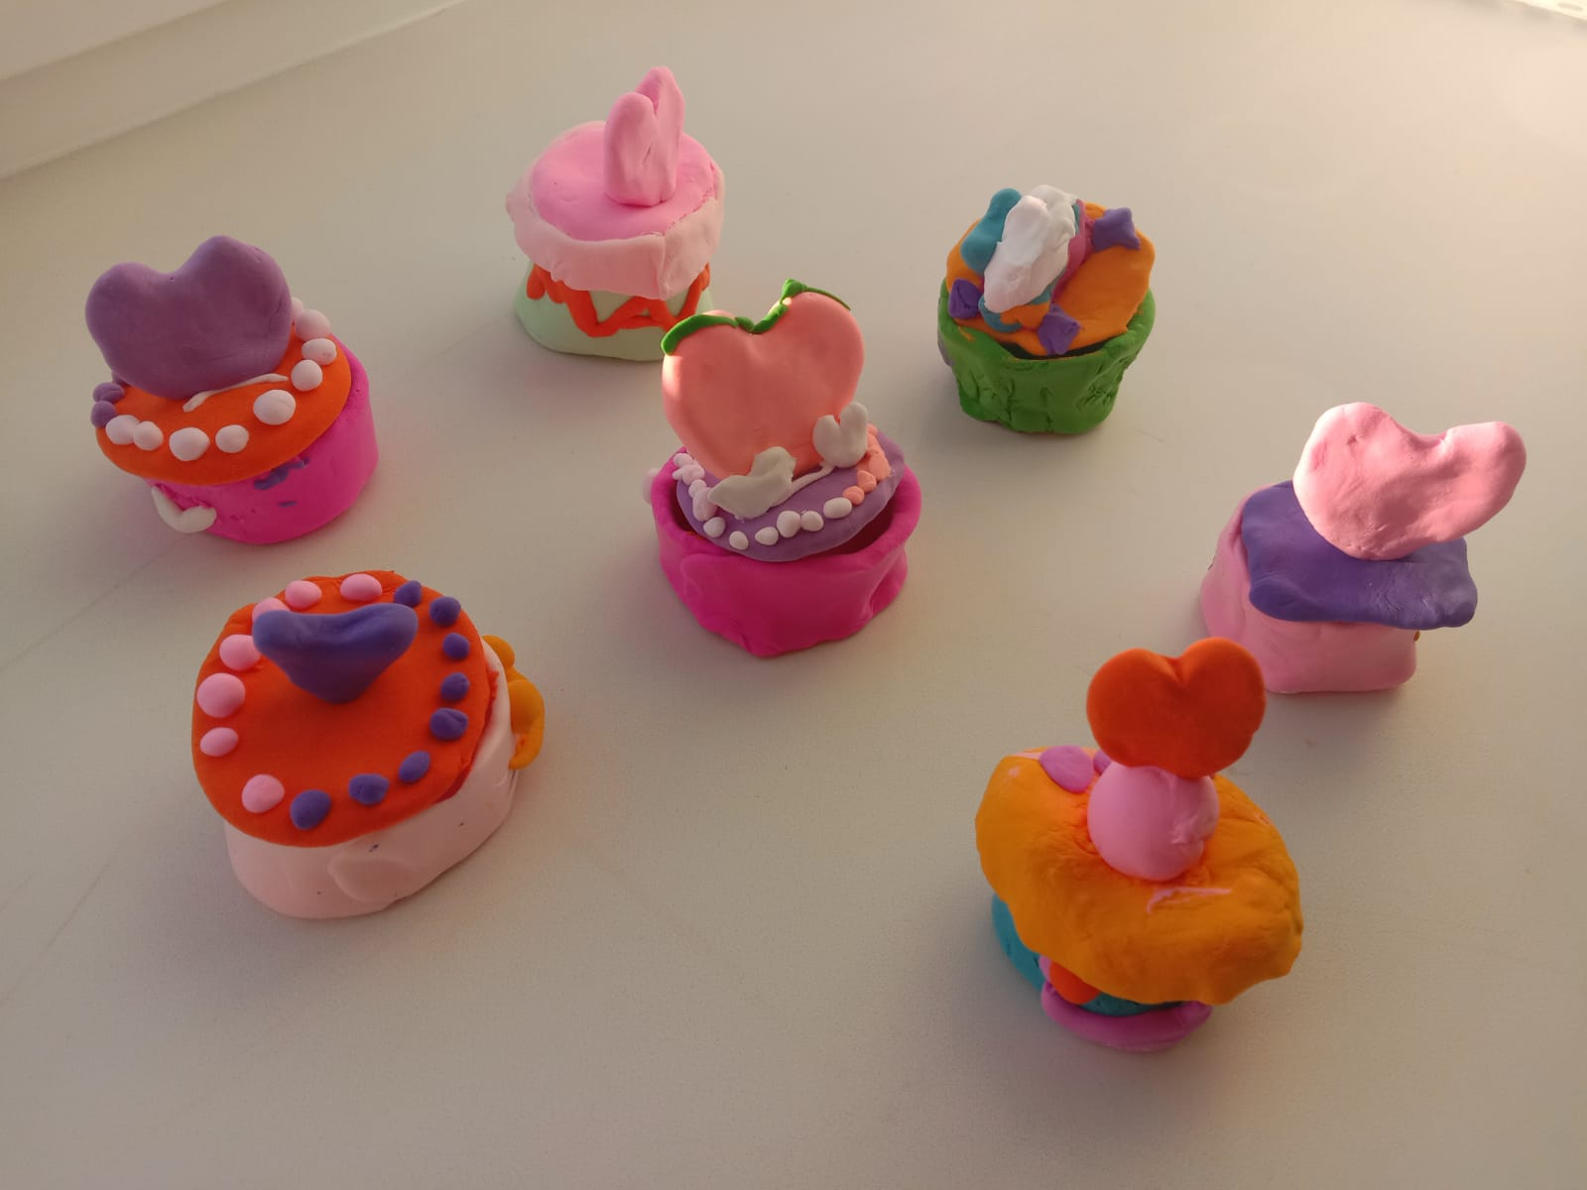
В преддверии 8 марта в группе дневного пребывания был проведен мастер класс «Подарок для мамы». Дети сделали для любимых мамочек яркие маленькие шкатулки для хранения украшений, а может быть секретика или сюрприза. Ребята знают, что подарок, приготовленный своими руками, будет самым особенным для любой мамы, и поэтому очень старались. Время еще есть и поэтому дети решили не останавливаться на этом, а сделать для мам еще много-много подарочков.

Соловьёва Ирина Владимировна, социальный педагог

Занятия по медико - санитарной подготовке
Вот уже второе занятие по программе медико - санитарной подготовке работников ЦСПСиД Молчановского и Кожевниковского районов по теме «Кровотечения.
Здоровье и жизнь пострадавших и внезапно заболевших не редко зависит от своевременности и качества той помощи, которую оказывают люди, обычно не имеющие отношения к медицине, но чаще чем врачи или фельдшера находятся рядом. Это и есть первая помощь. Она зависит от уровня знаний, навыков и умений свидетелей и участников происшествия.
Первая помощь осуществляется людьми, не обязательно имеющими специальное медицинское образование. Собственно, именно об этой помощи и пойдет речь в этой статье.
«Первая помощь при кровотечениях» - провела инструктор по медико-санитарной подготовке Ряднина Валентина Ивановна. Всем собравшимся она рассказала о кровотечениях, их видах. Умению оказать первую помощи при различных видах кровотечений. Показала, как наложить жгут или его заменителей, при артериальном кровотечении, как остановить венозное и капиллярные кровотечения. Как поступить в случае внутреннего кровотечения.Эти знания помогут людям в трудной жизненной ситуации, когда счет идет не на часы, а на секунды и минуты и от нас с вами зависит жизнь человека.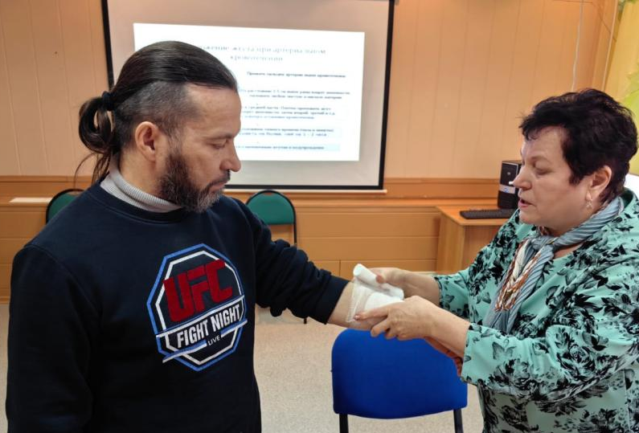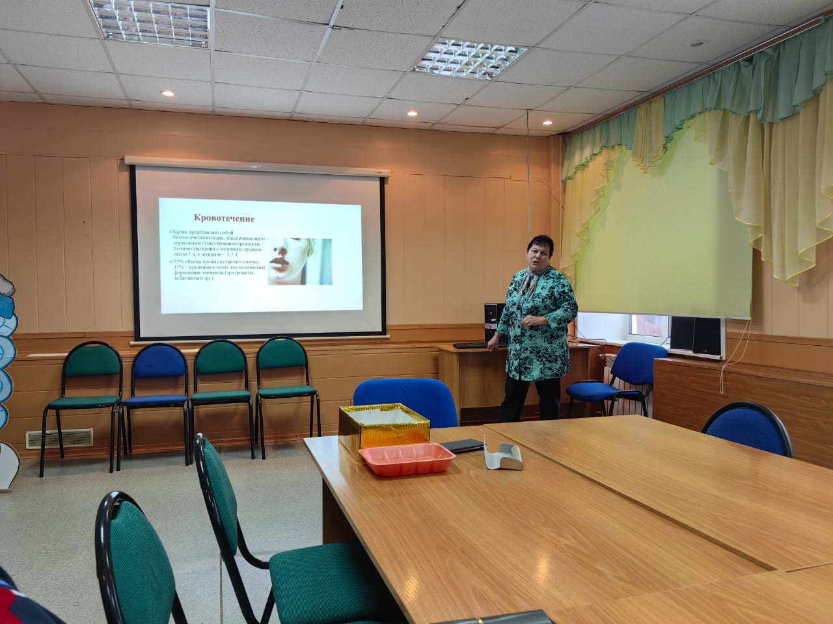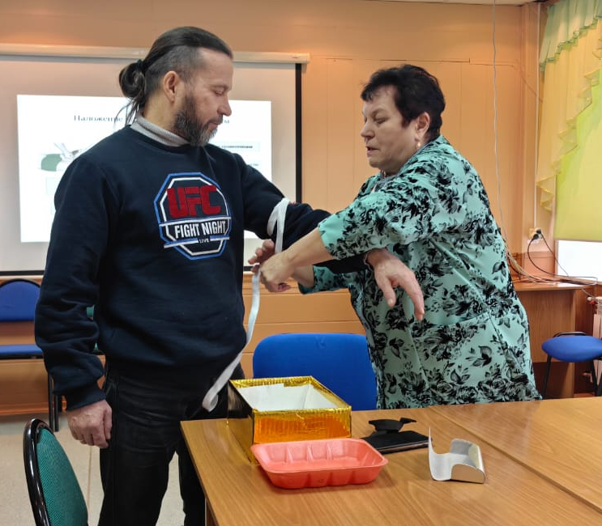
Логопед В.И. Ряднина

Акция «Пишу тебе, герой..»
По всей России проходит акция «Письмо солдату». Служба помощи семье и детям по Кожевниковскому району объявила акцию, приуроченную ко Дню Защитника Отечества «Пишу тебе, герой..» для детей группы дневного пребывания и детей из замещающих семей.
«Письмо солдату» — это частичка души, исходящая из самого сердца ребёнка, которая помогает солдату не терять надежду на победу, которая поддерживает и мотивирует идти вперёд. Ведь это так важно, знать, что позади, в тылу, есть те, кто верят, надеются и ждут! В своих письмах дети тепло поздравляют бойцов с наступающим праздником и желают скорейшего возвращения домой!

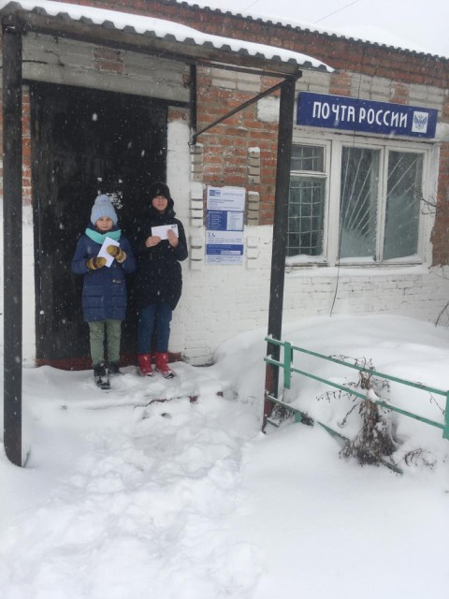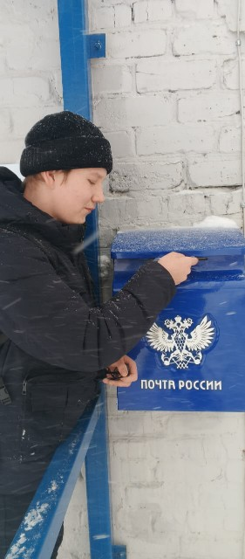

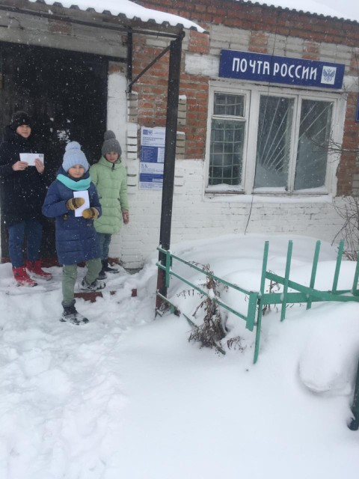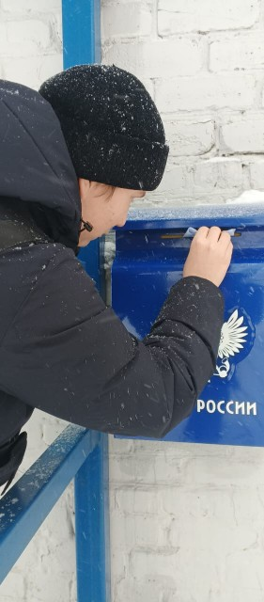

«День Дарения книг»
14 февраля в более 40 странах мира отмечается Международный день книгодарения, когда люди делятся книжными подарками с друзьями, родными и даже незнакомцами, а также передают книги в библиотеки.
Дети службы помощи села Кожевниково тоже приняли участие в этом мероприятии. В гости к ребятам пришли сотрудники Центральной детской библиотеки. Библиотекари рассказали о пользе чтения был сделан обзор подаренных книг, также ребята узнали, как появился этот праздник, и что книга-лучший подарок. Дети тоже принесли в подарок свои любимые книги, чтобы каждая из них нашла своего читателя. После ребята с большим удовольствием сделали закладки для книг.
Мы думаем, что День дарения книг станет для наших детей возможностью проявить добро. Не стоит забывать о том, что книга –это великий дар, способный творить чудеса. И каждый может подарить это чудо всем окружающим.
Воспитатель ГДП: Б.М.Забенова.
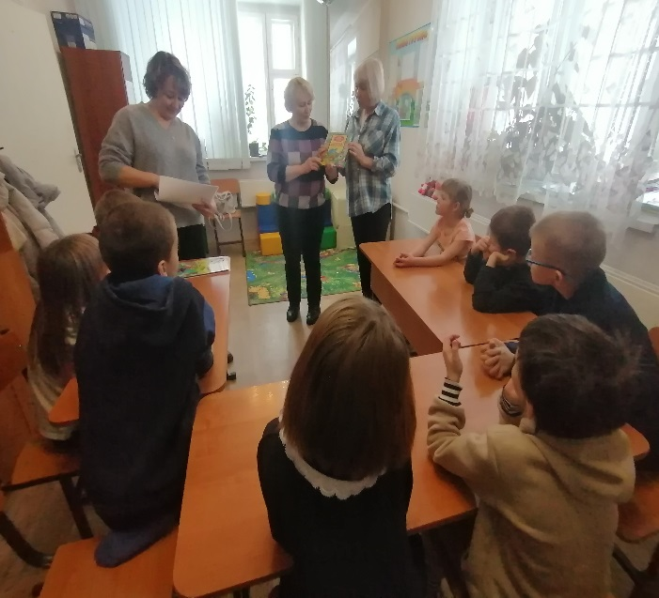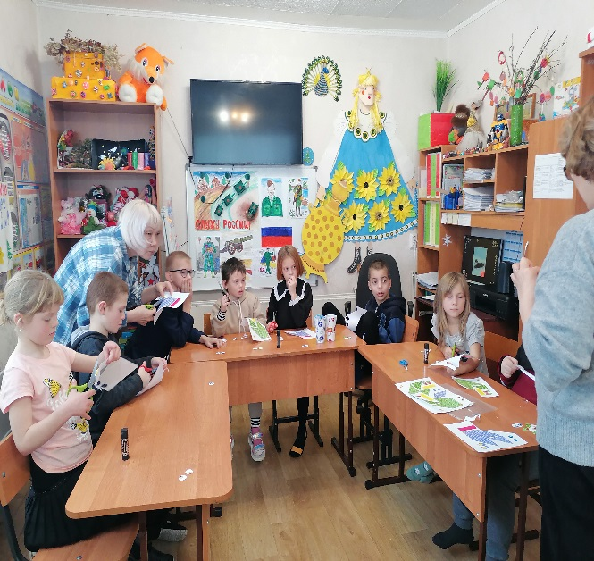
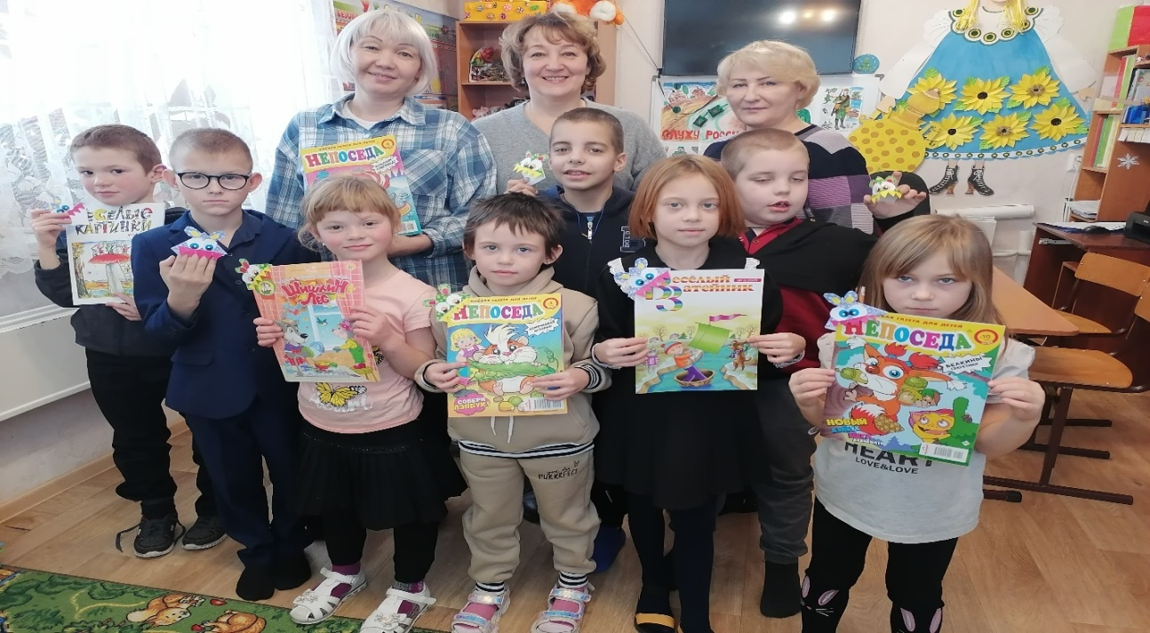
« Мы участвовали……….»
В январе 2024года Служба помощи семье и детям Шегарского района участвовала в акциях «Эко-переработка. Сдай макулатуру-спаси одно дерево», «Сдай батарейку спаси планету» и «Добрые крышечки».
Основная цель акций- экологическое образование и просвещение населения, воспитание ответственного потребления, проявление активной гражданской позиции и стремление сохранить окружающую среду для последующих поколений,
Основные задачи акций: привлечь внимание людей к ресурсосбережению, заставить задуматься над расточительностью использования природных ресурсов, а также внести вклад в развитие вторичной переработки отходов.
По итогу проведения акций хотелось бы сказать, что активно участвовали педагоги службы, воспитанники и их родители. А так же откликнулись многие жители района. Которые приносили и батарейки, крышки и макулатуру. Все собранные во время акций материалы. Мы передали на переработку.
Выражаем благодарность фирме « Пирс» за сдачу макулатуры на переработку, директор фирмы оказал нам помощь в виде канцелярских товаров: тетради, краски, карандаши, цветная бумага, цветной картон и многое другое.
Отделению Сбербанка № 8616/0229 с. Мельниково, они за сдачу крышечек так же оказали помощь в виде бумаги для печати, цветных карандашей, ручек.
Педагог-психолог Зычкова Е.О

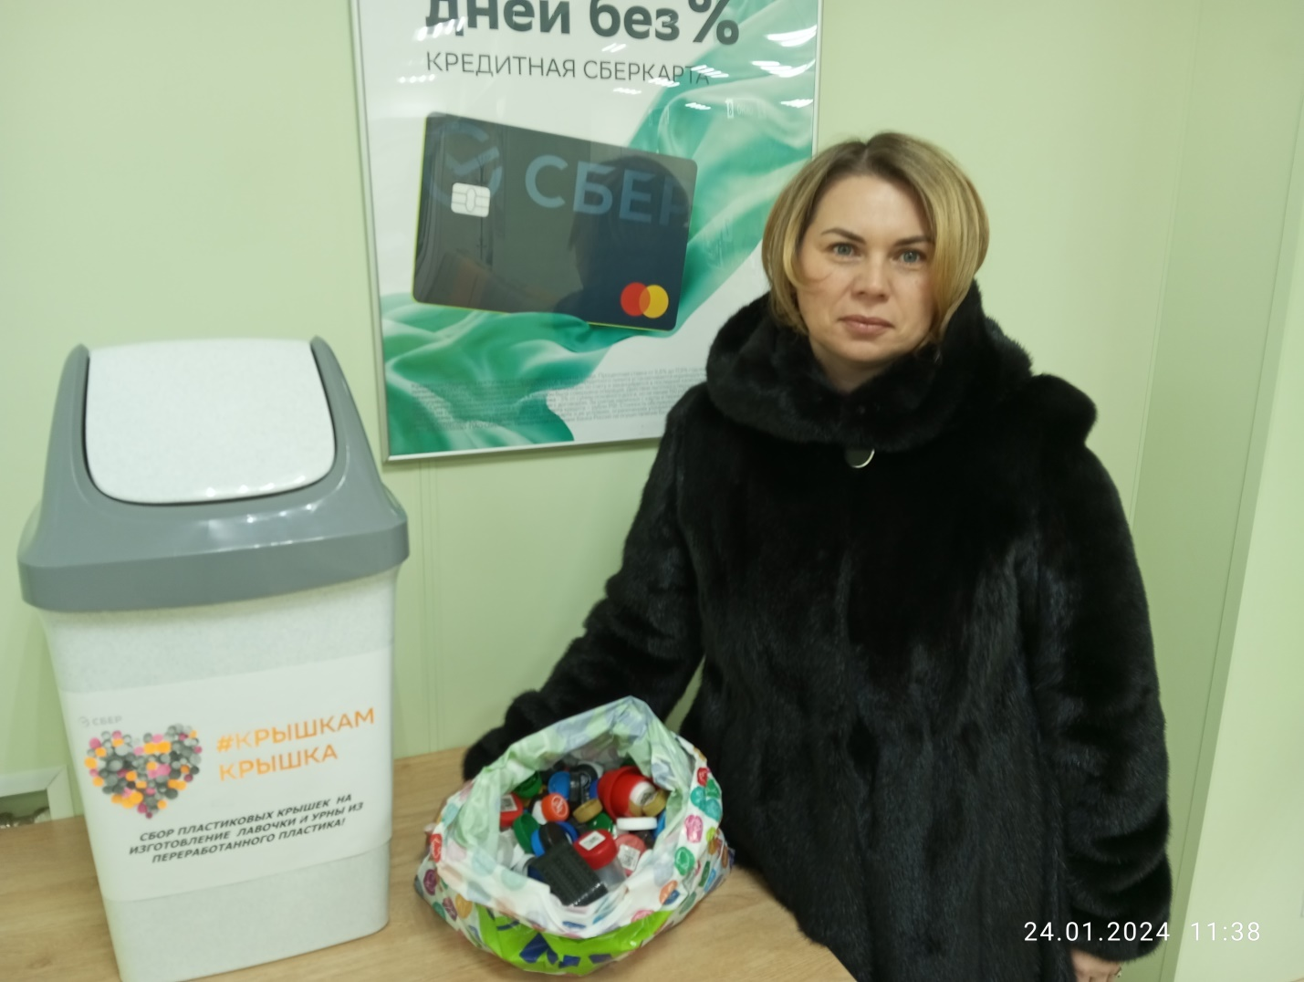

Мастер-класс «Твори Добро!»
Доброта – это качество, которое ценится вне зависимости от праздника, и проявлять её нужно каждый день. Особенно в проявлении доброты нуждаются люди, живущие в интернатах и домах престарелых. 14 февраля в Шегарской Службе помощи семье и детям с ребятами был проведён мастер-класс по изготовлению открыток «Твори Добро!», приуроченный к Всемирному дню спонтанного проявления доброты (17 февраля).
Дети, совместно с педагогами, сделали открытки с добрыми словами и пожеланиями подопечным ОГАУ Дома - интерната для престарелых и инвалидов «Лесная дача». Ребята с большим удовольствием, интересом и трепетом оформляли открытки, так как знали, что они предназначены для пожилых людей, которые очень нуждаются в заботе и внимание. Мы уверены, что ребята своими работами дали повод для улыбки, хорошего настроения и привнесли капельку добра радости в жизнь этих людей.
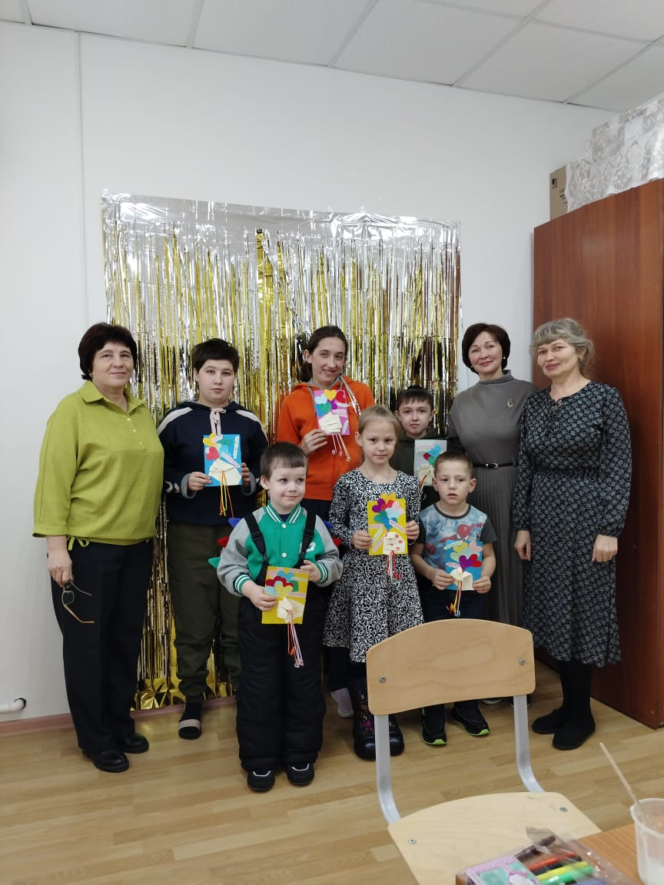
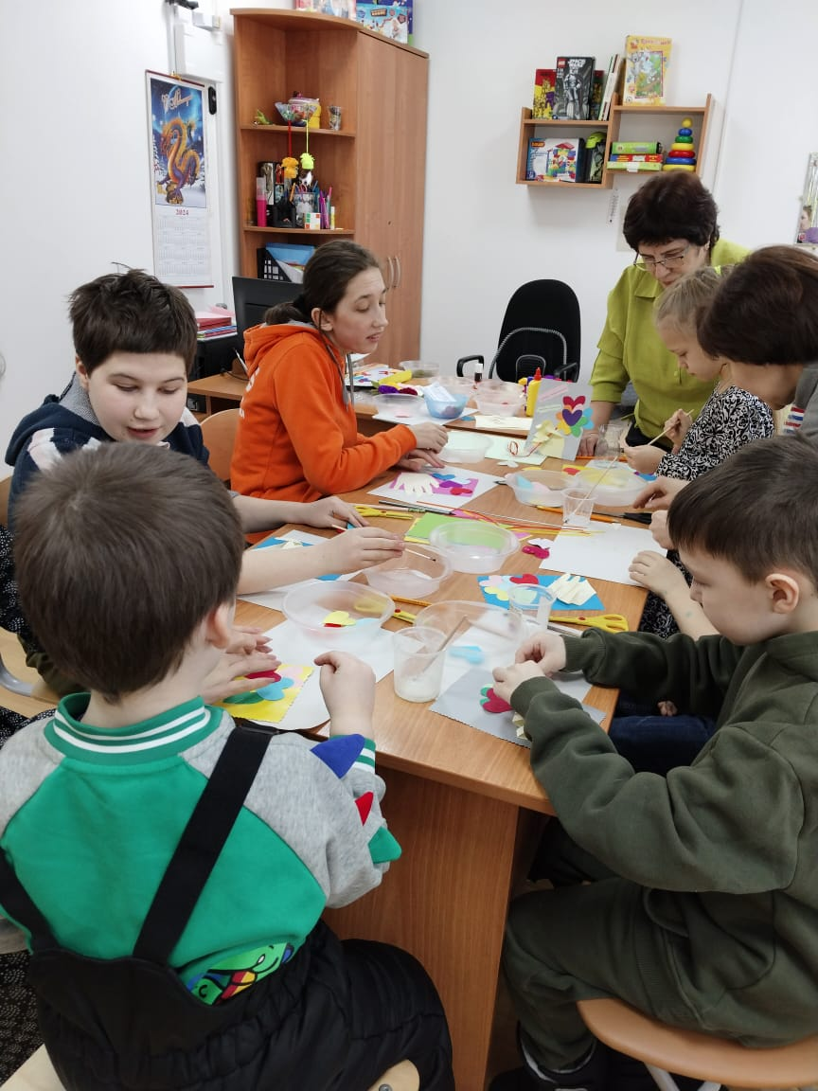
В рамках акции, все изготовленные открытки были переданы подопечным дома- интерната «Лесная дача».
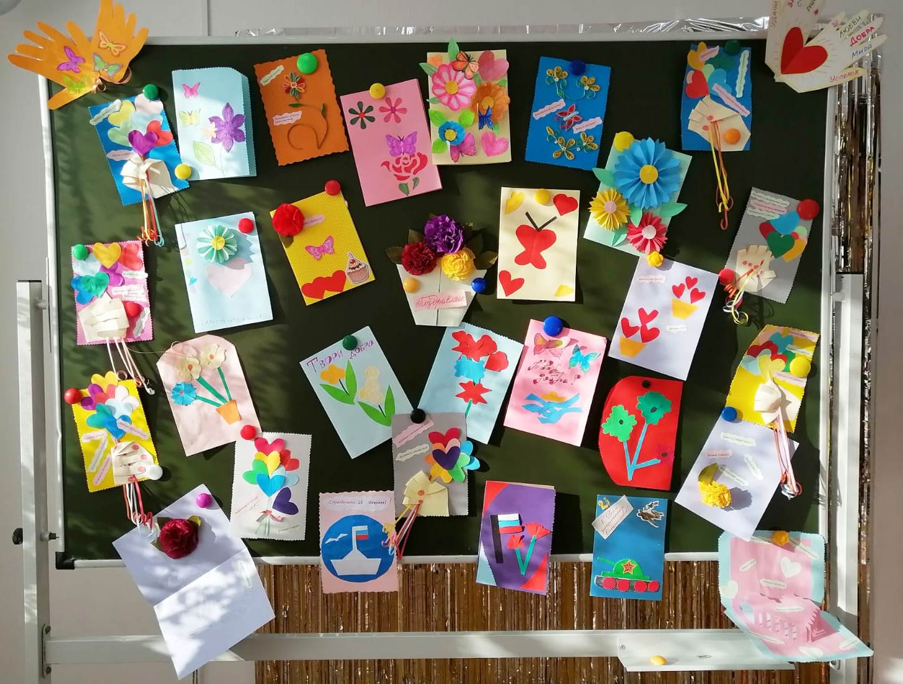

Дарите книги с Любовью

15 февраля ребята из группы дневного пребывания Службы помощи семье и детям Молчановского района посетили центральную библиотеку с. Молчаново.
С 12 по 18 февраля 2024 года Ассоциация деятелей культуры, искусства и просвещения по приобщению детей к чтению «Растим читателя» при поддержке Российской государственной детской библиотеки проводит Восьмую общероссийскую акцию «Дарите книги с любовью», приуроченную к Международному дню книгодарения, который отмечается 14 февраля во многих странах мира.
Цель акции – собрать книги для нуждающихся библиотек, которым так не хватает новых книг для пополнения и обновления их фондов. Юные читатели всей нашей большой страны должны иметь доступ к современной качественной литературе, к новым изданиям.

Главная идея акции – напомнить о том, что книга была и остается прекрасным подарком. И этот подарок очень ждут! Любой ребенок с радостью будет читать новую красочную книгу.
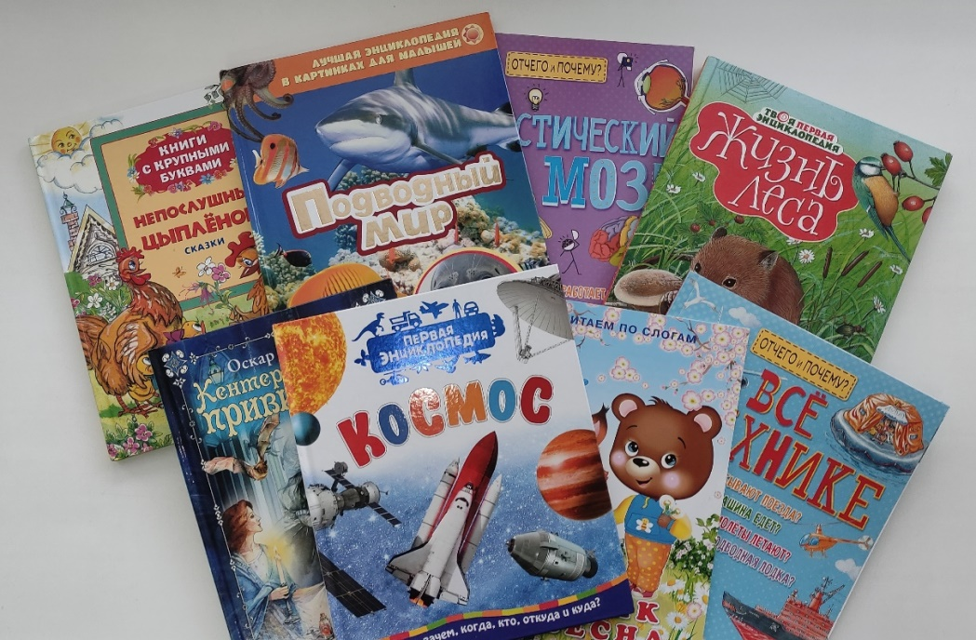
В рамках данной акции дети передали новые детские книги для библиотек Молчановского района. Библиотекарь детского абонемента Анна Дмитриевна с благодарностью приняла книги в дар, вручив детям закладки для чтения любимой литературы.
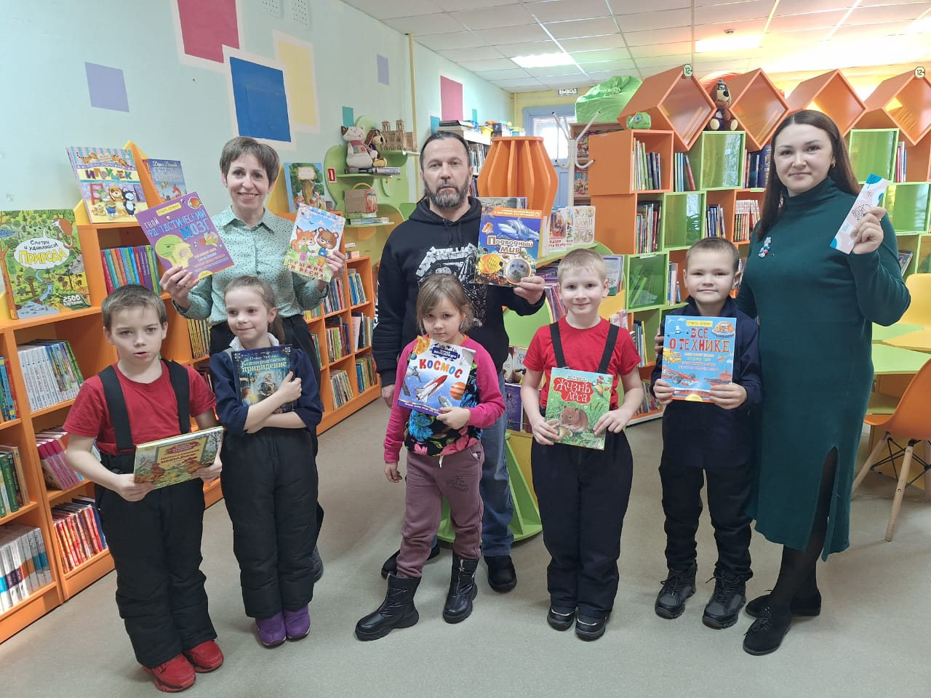
С чувством выполненного долга, совершив доброе дело, мальчишки и девчонки остались довольны и почувствовали свою значимость.

Старший инструктор-методист
ОГКУ «ЦСПСиД Молчановского района»
Курмышова О.С.
Интерактивное занятие для подростков по профилактике употребления ПАВ
«Есть, о чем подумать»
Невозможно обойти вниманием такие важные проблемы, связанные со здоровьем подростков, как курение, злоупотребление алкоголем, употребление наркотических средств. Эти явления, получившие название “вредные привычки”, широко распространены сегодня в молодежной среде и оказывают огромное влияние на жизнь подростков любой возрастной группы.
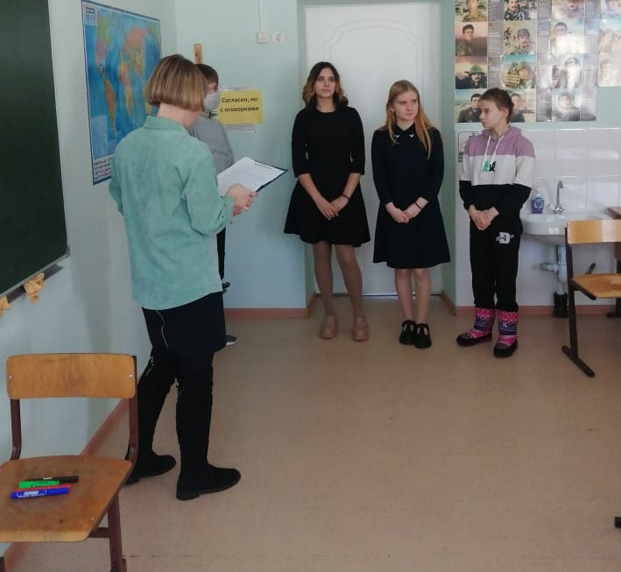
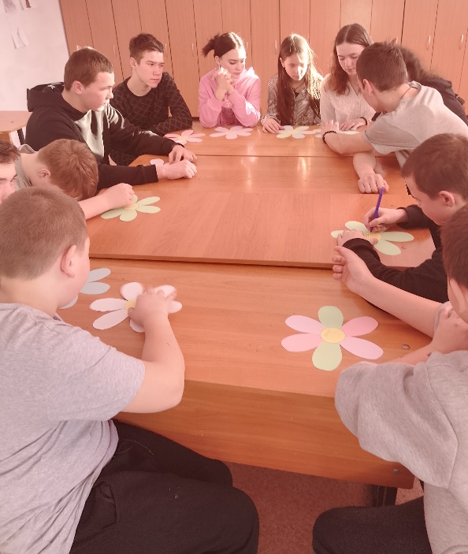
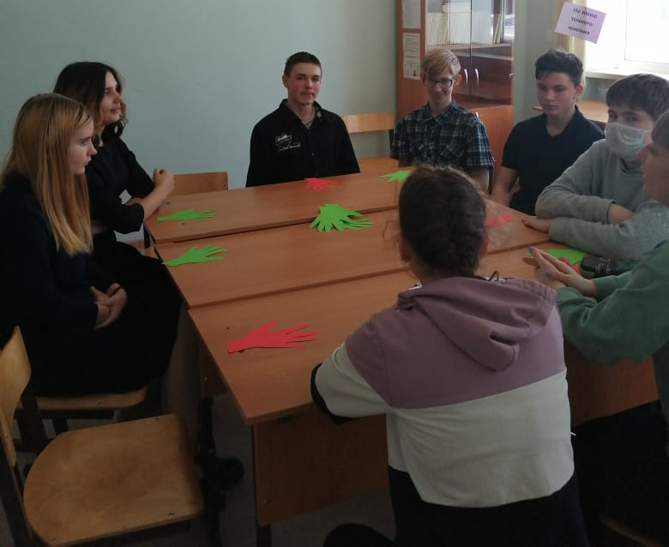
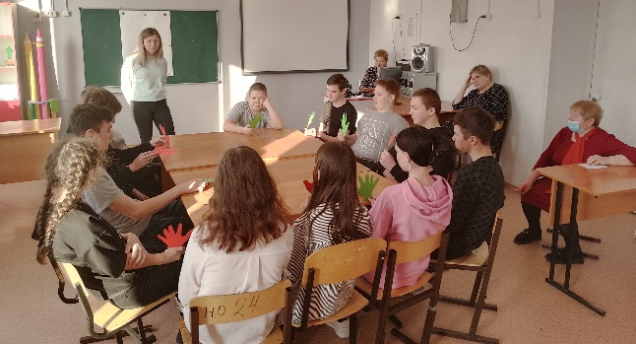
Специалисты Службы помощи семье и детям Кривошеинского района Шульга Н.В., Штыкина С.А., Аксенова Е.В. провели для подростков из Белобугорской и Красноярской школы мероприятие по профилактике употребления ПАВ «Есть, о чем подумать». Цель: предупреждение употребления психоактивных веществ детьми и подростками. В ходе мероприятия поговорили с ребятами как вредные привычки (алкоголь, курение, наркотики) влияют на жизнь и здоровье человека. Развеяли основные мифы и еще раз убедились, что радоваться можно без алкоголя, мечтать без наркотиков и общаться без сигарет.

Социальный педагог
Службы ПСиД Кривошеино Шульга Н.В.
День эрудита
Очень интересный и необычный праздник отмечают ежегодно 5 февраля – это День эрудита. Учреждён этот день был в 2005 году, хотя он пока не является всемирным, тем не менее его с удовольствием неофициально отмечают во многих странах. Давайте ответим на вопрос – кого же сегодня называют эрудитом? На самом деле, современный эрудит - это человек, который владеет как минимум тремя разными областями знаний и собирает их в уникальный набор навыков. Другими словами, эрудиты объединяют лучшие достижения человечества в различных областях, чтобы достичь выдающихся успехов в своей основной сфере деятельности. В этот день проводятся различные интеллектуальные мероприятия, развивающие командные игры. День эрудита является отличным поводом отдохнуть в компании друзей, организовать викторину, разгадывать ребусы и логические задачи. Специалист Службы помощи семье и детям Кривошеинского района педагог-психолог Лоева С.В. провела викторину для детей ГДП. В начале мероприятия ребята узнали историю возникновения такого необычного праздника, а затем участвовали в викторине "Юный эрудит". В ходе викторины дети разгадывали ребусы, решали головоломки, математические задачи, а так же задачи на логику.
Все дети получили массу впечатлений и положительных эмоций, усвоили знания и приобрели навыки. На данном мероприятии специалист попыталась донести до детей мысль, что эрудиция предполагает постоянный процесс самообразования, нужно расширять горизонт своего мышления и знаний. Подобные праздники необходимо проводить как можно чаще. С детства приучать совершать увлекательные путешествия в мир любознательных почемучек, формировать у ребят общую культуру, нравственный уровень и интеллект. Ведь дети – это будущее нашей нации, а широкий кругозор и обширные знания в различных сферах помогут им стать настоящими эрудитами.
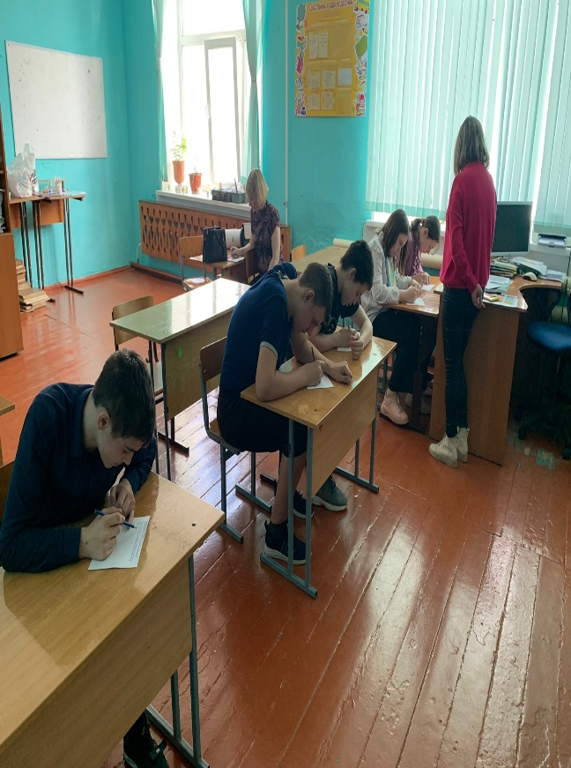
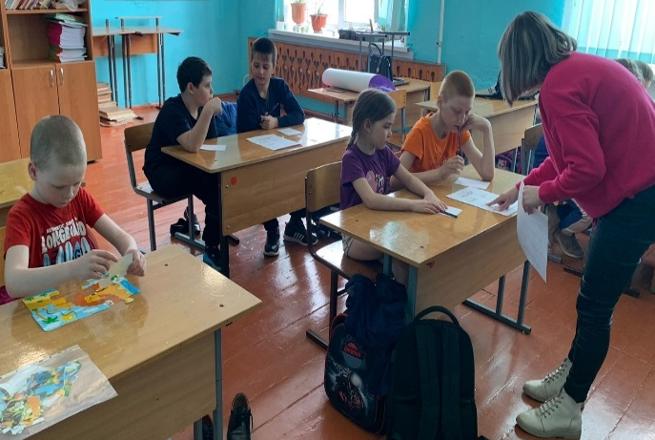

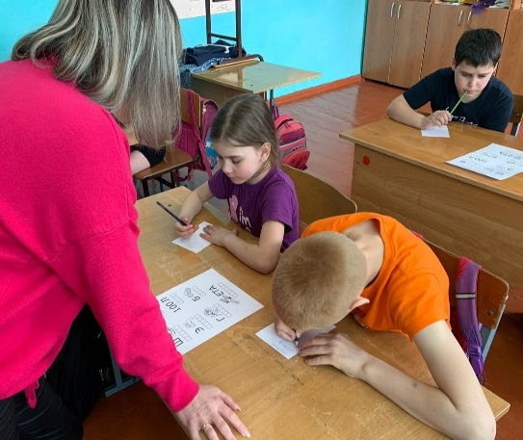
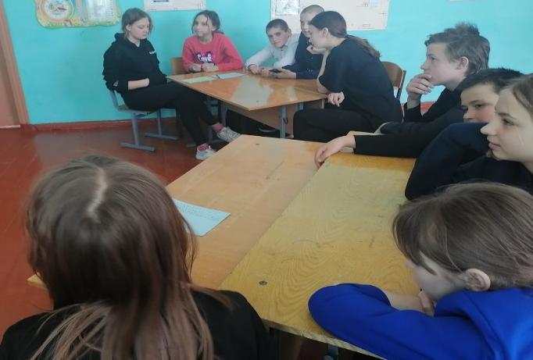

Служба помощи семье и детям Кривошеинского района педагог-психолог Лоева С.В.
МОЛОДЕЦКИЕ ЗАБАВЫ

21 февраля 2024 года в «Службе помощи семье и детям Шегарского района» прошло мероприятие для детей, посвященное дню Защитника Отечества «Молодецкие забавы». Заведующая службы, педагог- психолог Зычкова Е.О. поприветствовала ребят, озвучила тему мероприятия и его актуальность.
Далее ребята вместе с педагогами разбирали пословицы и поговорки про мужскую силу и доблесть, отгадывали загадки про боевую технику.
Затем для детей был проведен мастер-класс по изготовлению поделки «Танк». Ребята с огромным удовольствием принимали участие, ведь каждый из них готовил подарок папе своими руками.
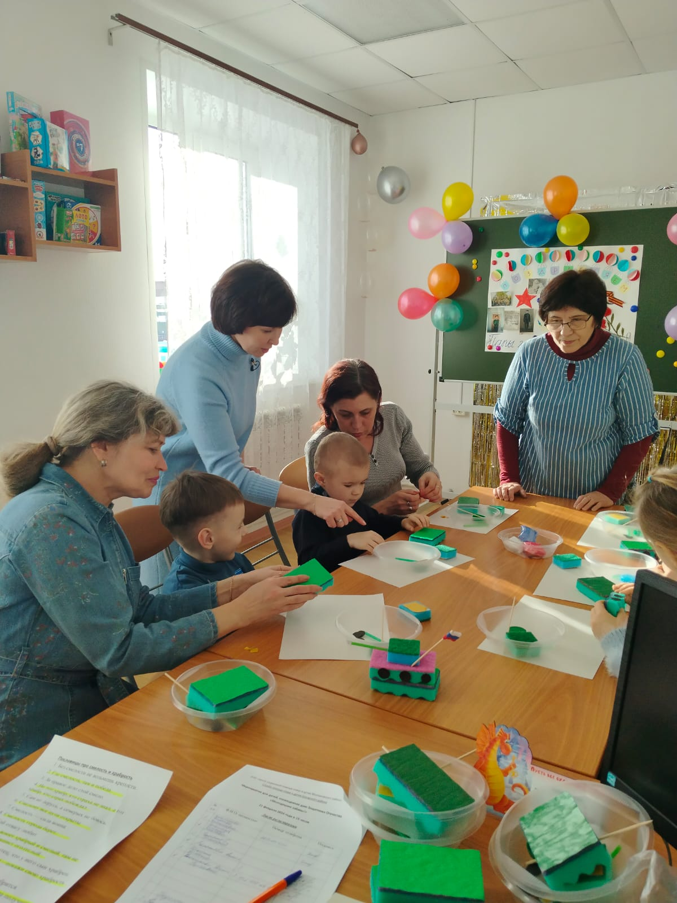
После изготовления подарка мальчики и девочки охотно приняли участие в «Круговой полосе препятствий», почувствовав себя настоящими солдатами.
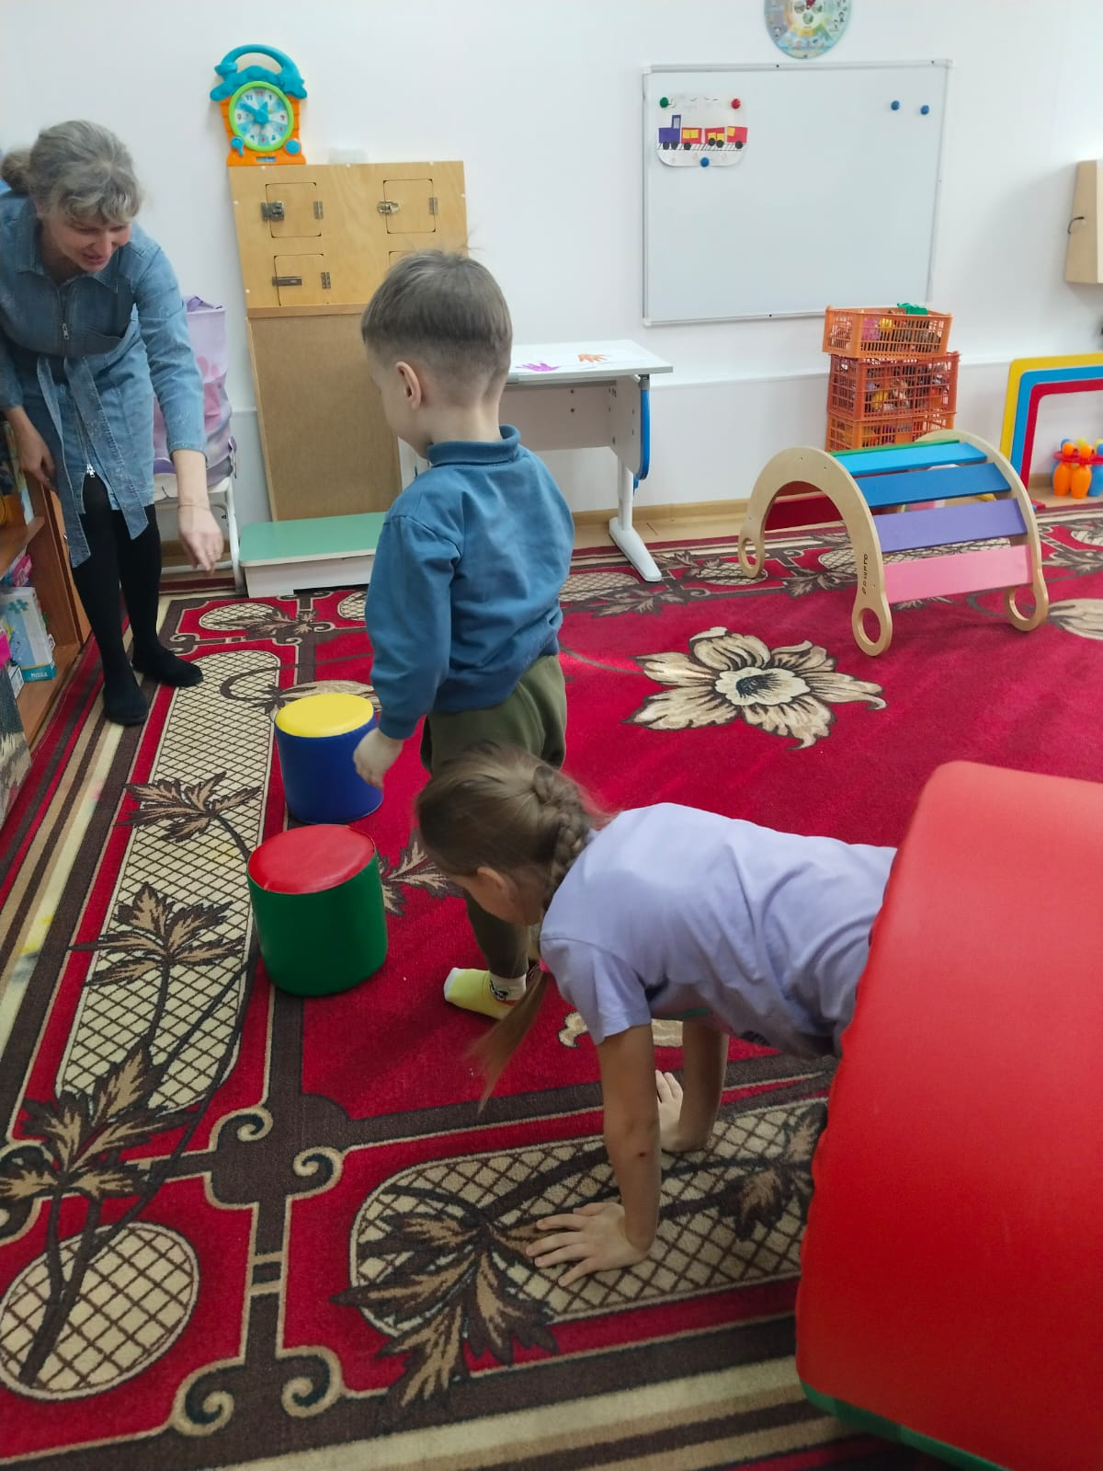

По завершении праздника ребята попили ароматный чай с угощением.
Такие мероприятия, проведенные с детьми, закладывают в их душах зернышки патриотизма, чувства долга перед Родиной. Праздник удался! Все получили эмоциональный заряд и хорошее настроение.

Логопед Стрельникова С.А.

ВОЛШЕБНАЯ РУЧКА
С января 2024 года в Службе помощи семье и детям Молчановского района началась работа по реализации дополнительной общеобразовательной программы «Волшебная ручка» под руководством социального педагога Душиной А.А.
Рисование 3D приучает мыслить не в плоскости, а пространственно. Пробуждает интерес к анализу рисунка и тем самым подготавливает к освоению программ трёхмерной графики.
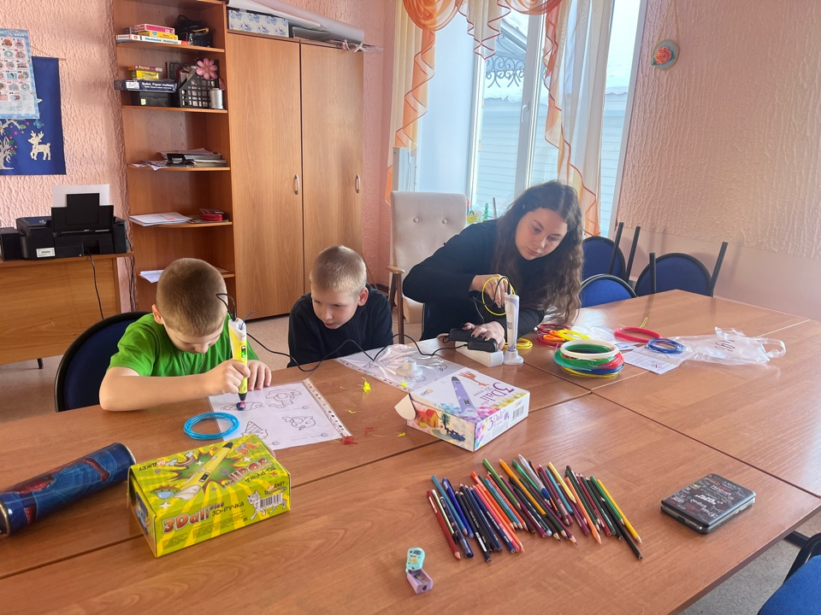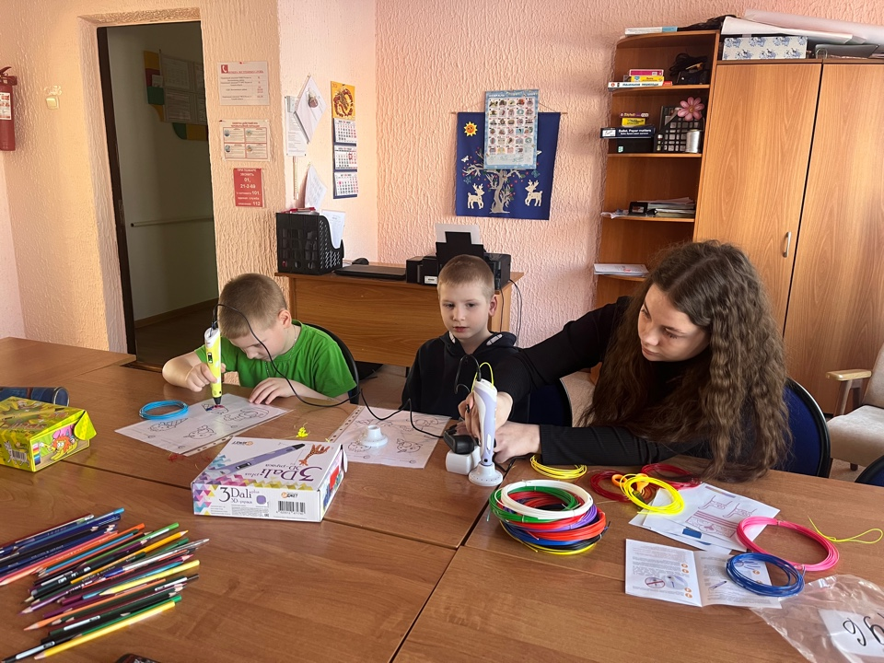

На занятиях воспитанники ГДП овладевают техникой рисования 3D ручкой, совершенствуют приёмы и способы конструирования целых объектов из частей, начинают создавать творческие индивидуальные смысловые работы.
Социальный педагог Душина А.А.
Значение повышения профессионального мастерства: экскурс в историю обучающих мероприятий (январь-февраль 2024 года)
Ни для кого из специалистов, педагогов не секрет, что без обучения не будет развития/улучшения в профессии, в личностном росте, в качестве оказания услуг.
Поэтому, я как психолог, как и все мои коллеги, постоянно нахожусь в процессе обучения.
Вот только примерный перечень мероприятий, повышающих мой профессионализм, дающий мне новые практики, подходы, технологии; необходимые также и для решения новых задач нового времени-проблемы, связанные с СВО. Это:
Онлайн-мастерская ОНФ «Регион заботы» и БФ «Солнечный город» по теме «Год семьи: фокусы внимания, максимальные эффекты улучшения благополучия семей» с участием Марии Львовой-Беловой.
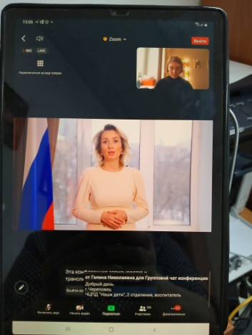
Онлайн-мастерская БФ «Солнечный город» по теме «Эффективные практики работы с ПТСР».
Вебинары БФ «Партнерство каждому ребенку» и БФ Тимченко по темам: «Признаки семейного неблагополучия»; «Как работать с семьями участников СВО».
Методическое объединение педагогов нашего Центра.
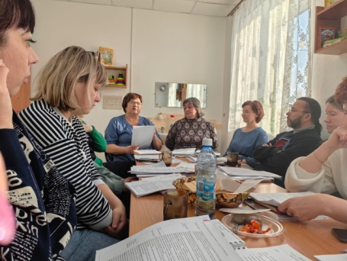
Супервизии для супервизоров (интервизионные сессии) РЦ «Огонёк».
Внешняя супервизия по «случаю» в Томске , РЦ «Огонёк».
Кроме того, по Плану самообразования идет изучение литературы по теме «Экстренная психологическая кризисная помощь». Всем успехов на этом поприще.

Педагог-психолог Любовь Горбунова
ТВОРИ ДОБРО
14 февраля на базе Службы помощи семье и детям провели мастер-класс по изготовлению открытки «Твори добро», так как 17 февраля – День доброты.
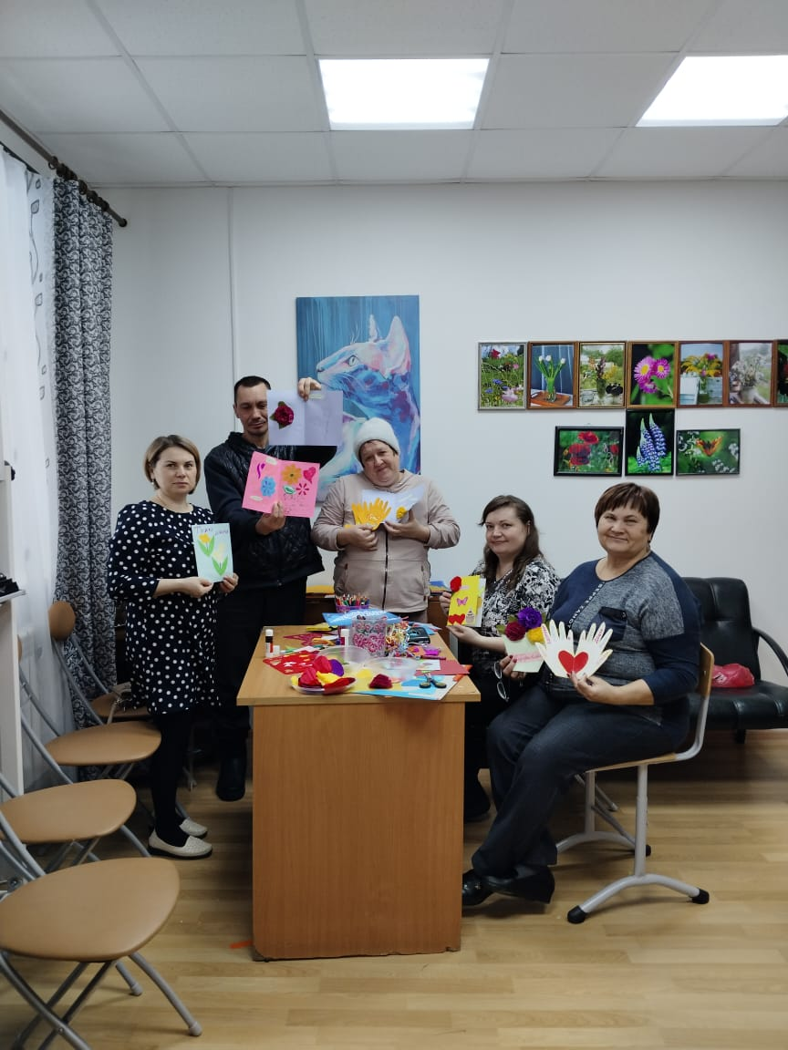
Мы с Евгенией Олеговной Зычковой, заведующим и психологом, занимались с родителями. В соседнем кабинете педагоги- с детьми.
Родители сначала были напряжены: «Давно в руки не брали карандаш и ножницы», «Ой, не умею».
И как же славно они затем включились в творческий процесс! У папы обнаружили мощные художественные способности.
Все родители сделали не по одной, по несколько открыток. Узнав, что все открытки будут торжественно вручены 16 февраля подопечным-пожилым одиноким людям в Доме-интернате «Лесная дача».

Педагог-психолог Любовь Горбунова

